Министерство образования и науки Украины
Сумский государственный университет
Кафедра информатики

Лабораторная работа №1
по дисциплине «Криптология»
на тему
«Шифры простой замены. Шифр Цезаря»

Выполнил студент
группы ИН-72
Пархомчук В.С.

Проверил
Дунь А.В.

Сумы – 2010
Лабораторная работа №1
на тему "Шифры простой замены. Шифр Цезаря"

Цель:
Выработать у студента умения и навыки шифрования информации методом с помощью шифра Цезаря, а также криптоанализ данного шифра.

Задание:
- Ознакомиться с алгоритмом работы шифра Цезаря
- Выполнить программную реализацию шифрования и дешифрование данных с шифра Цезаря, согласно своему варианту, а также криптоанализ шифра Цезаря.
- Протестировать работу программы.
- Оформить отчёт.

№ в-та | А1 | Key | A2
14 | Строчные буквы латинского алфавита, пробел (=) и цифры | 6 | Английский

Теоретический материал

Математическая модель. Если сопоставить каждому символу алфавита его порядковый номер (нумеруя с 0), то шифрование и дешифрование можно выразить формулами:
где — символ открытого текста, — символ шифрованного текста, — мощность алфавита, а — ключ.

Алгоритм криптоанализа:
- Определить частоты символов алфавита. Занести их в массив FiL.
- Определить частоты символов шифртекста. Занести их в массив FiМ.
  - Вычислить сколько раз встречается тот или иной символ в шифртексте (занести в массив freq);
  - Определить количество символов в шифртексте (i);
  - Нормировать частоты символов вычисленные в пункте а). Результат поместить в массив FiМ
- Найти такое значение k при котором сумма одноименных разностей d была бы минимальной
  - вычислить для всех значений k=0..26 суммы разностей d=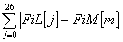 , где
  - найти минимальную сумму разностей d
  - Запомнить значение k
- Расшифровать шифртекст с ключом Key=27-k

Исходные данные, которые были применены для выполнения поставленной задачи

Для шифрования и расшифрования использутся алфавиты:
А1 = abcdefghijklmnopqrstuvwxyz0123456789=
А2 = ABCDEFGHIJKLMNOPQRSTUVWXYZ(пробел)
Сообщения для рашифрования – “some=message=for=coding=1990”

Сообщения для криптоанализа (ключ = 2) – «VJGTGBCTGBOCP BDKIBCPFBUOCNNBNKDTCTKGUBGXGT YJGTGBKPBQWTBEQWPVT BVJG BJCXGBOKNNKQPUBQHBDQQMUBKPBFKHHGTGPVBNCPIWCIGUB QWBECPBHKPFBVJGTGBVJGBQNFGUVBCPFBVJGBPGYGUVBDQQMUBGXGT BUEJQQNBJCUBCBNKDTCT BRWRKNUBEQOGBVQBVJGBNKDTCT BVQBVCMGBDQQMUBQPBFKHHGTGPVBUWDLGEVUBVJGBUEJQQNBNKDTCT BYJGTGBQNGIBUVWFKGUBKUBIQQFBKVBKUBCBNCTIGBENGCPBTQQOBVJGTGBCTGBHQWTBDKIBYKPFQYUBKPBKVBVJGBYCNNUBCTGBNKIJVBDNWGBVJGTGBCTGBCBNQVBQHBUJGNXGUBHWNNBQHBDQQMUB QWBECPBHKPFBDQQMUBQPBNKVGTCVWTGBRJ UKEUBJKUVQT BEJGOKUVT BIGQITCRJ BDKQNQI BCPFBQVJGTBUWDLGEVUBVJGTGBCTGBDQQMUBKPBGPINKUJBVQQBQPBVJGBYCNNUB QWBECPBUGGBRKEVWTGUBQHBUQOGBITGCVBYTKVGTUBCPFBRQGVUBQPBVJGBVCDNGBPGCTBVJGBYKPFQYB QWBECPBCNYC UBUGGBDGCWVKHWNBURTKPIBCPFBCWVWOPBHNQYGTUBQNGIBNKMGUBVQBIQBVQBVJGBNKDTCT BJGBECPBCNYC UBHKPFBVJGTGBUQOGVJKPIBPGYBUQOGVJKPIBJGBPGGFU”

Результат работы программы

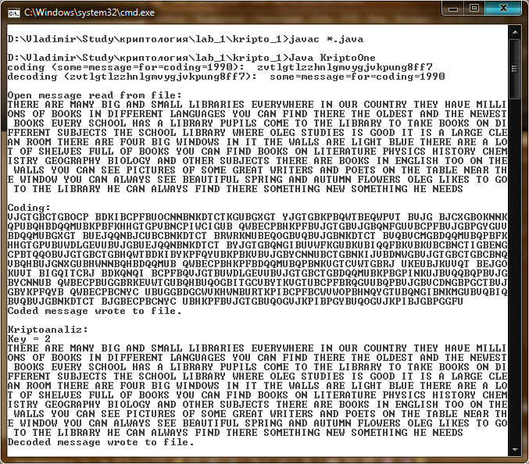

Исходный текст программы

import java.io.*;

class KriptoOne {

private int key;
private String engAlfavit = "abcdefghijklmnopqrstuvwxyz0123456789=";
private String kriptoAlfavit = "ABCDEFGHIJKLMNOPQRSTUVWXYZ ";
private double[] FiC = {0.079,0.017,0.041,0.033,0.122,0.022,0.018,
0.038,0.075,0.001,0.008,0.037,0.027,0.068,
0.071,0.028,0.002,0.069,0.071,0.091,0.031,
0.011,0.013,0.003,0.020,0.002,0.222};

public String codingDecoding(String message, String alfavit, int k) {
key = k;
if (message == null) {
throw new NullPointerException();
}
String t = "";
for (int i = 0; i < message.length(); i++) {
t += alfavit.charAt((alfavit.indexOf(message.charAt(i)) + key) % alfavit.length());
}
return t;
}

public int getID(char c) {
if (c == ' ')
return FiC.length - 1;
else
return c - 'A';
}

public int kriptoanaliz(String code) {

double[] freq = new double[kriptoAlfavit.length()];
int count = 0;

for (int i = 0; i < code.length(); i++) {
freq[getID(code.charAt(i))]++;
count++;
}
for (int i = 0; i < freq.length; i++) {
freq[i] /= count;
}

double[] sumRazn = new double[kriptoAlfavit.length()];
double minD = Double.POSITIVE_INFINITY;

for (int i = 0; i < kriptoAlfavit.length(); i++) {
sumRazn[i] = 0;
for (int k = 0; k < kriptoAlfavit.length(); k++) {
int index = (k - i + kriptoAlfavit.length()) % kriptoAlfavit.length();
sumRazn[i] += Math.abs(FiC[k] - freq[index]);
}
}

int findKey = 0;
minD = sumRazn[0];
for (int i = 0; i < kriptoAlfavit.length(); i++)
if (sumRazn[i]<minD){
minD = sumRazn[i];
findKey = kriptoAlfavit.length() - i;
}
return findKey;
}

public String readFile(String fileName) {
try {
BufferedReader br = new BufferedReader(new FileReader(fileName));
String buffer = br.readLine();
br.close();
return buffer;
} catch(IOException ex) {
System.out.println(ex.toString());
return "";
}
}

public void writeFile(String fileName, String message){
try {
BufferedWriter bw = new BufferedWriter(new FileWriter(fileName));
bw.write(message);
bw.close();
} catch(IOException ex){
System.out.println(ex.toString());
}
}

public static void main(String[] args) {
KriptoOne ko = new KriptoOne();
String mess = "some=message=for=coding=1990";

String codemess = ko.codingDecoding(mess, ko.engAlfavit, 7);
System.out.println("coding (" + mess + "): " + codemess);
System.out.println("decoding (" + codemess + "): " + ko.codingDecoding(codemess, new StringBuffer(ko.engAlfavit).reverse().toString(),7));

mess = ko.readFile("kripto_in.dat");
System.out.println("\nOpen message read from file: \n" + mess);

codemess = ko.codingDecoding(mess, ko.kriptoAlfavit,2);
ko.writeFile("kripto_out_1.dat",codemess);
System.out.println("\nCoding:\n" + codemess + "\nCoded message wrote to file.");

int findKey = ko.kriptoanaliz(codemess);
mess = ko.codingDecoding(codemess, new StringBuffer(ko.kriptoAlfavit).reverse().toString(),findKey);
ko.writeFile("kripto_out_2.dat",mess);
System.out.println("\nKriptoanaliz: \nKey = " + findKey + "\n" + mess + "\nDecoded message wrote to file.");

}
}

Результаты работы программы

Зашифрованный текст – “zvtlgtlzzhnlgmvygjvkpung8ff7”

Результат криптоанализа: ключ = 2, расшифрованное сообщение –
“THERE ARE MANY BIG AND SMALL LIBRARIES EVERYWHERE IN OUR COUNTRY THEY HAVE MILLIONS OF BOOKS IN DIFFERENT LANGUAGES YOU CAN FIND THERE THE OLDEST AND THE NEWEST BOOKS EVERY SCHOOL HAS A LIBRARY PUPILS COME TO THE LIBRARY TO TAKE BOOKS ON DIFFERENT SUBJECTS THE SCHOOL LIBRARY WHERE OLEG STUDIES IS GOOD IT IS A LARGE CLEAN ROOM THERE ARE FOUR BIG WINDOWS IN IT THE WALLS ARE LIGHT BLUE THERE ARE A LOT OF SHELVES FULL OF BOOKS YOU CAN FIND BOOKS ON LITERATURE PHYSICS HISTORY CHEMISTRY GEOGRAPHY BIOLOGY AND OTHER SUBJECTS THERE ARE BOOKS IN ENGLISH TOO ON THE WALLS YOU CAN SEE PICTURES OF SOME GREAT WRITERS AND POETS ON THE TABLE NEAR THE WINDOW YOU CAN ALWAYS SEE BEAUTIFUL SPRING AND AUTUMN FLOWERS OLEG LIKES TO GO TO THE LIBRARY HE CAN ALWAYS FIND THERE SOMETHING NEW SOMETHING HE NEEDS”

Выводы

В результаты выполнения лабораторной работы был разобран алгоритм шифрования – шифр Цезаря. Реализованы шифрование и расшифрование сообщений по определенному ключу. Шифр Цезаря является шифром простой замены и поэтому может быть взломан на основе статистики появлений символов в сообщении. Был реализован криптоанализ шифра и расшифровано сообщение без знания ключа.

